МЫ СТАРТОВАЛИ!
1 сентября 2016 года в детско- юношеской спортивной школе Кронштадтского района стартовало новое отделение - отделение плавания!  Читаем в энциклопедии «Плавание — вид спорта или спортивная дисциплина, заключающаяся в преодолении вплавь за наименьшее время различных дистанций. | 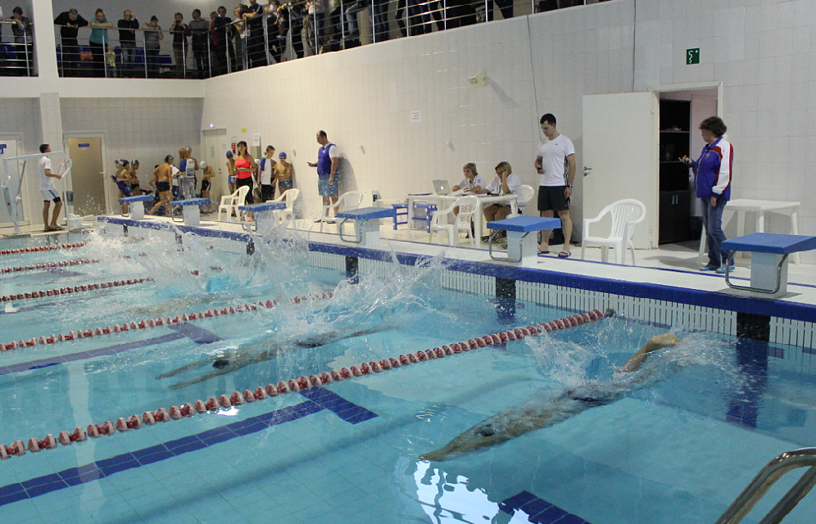
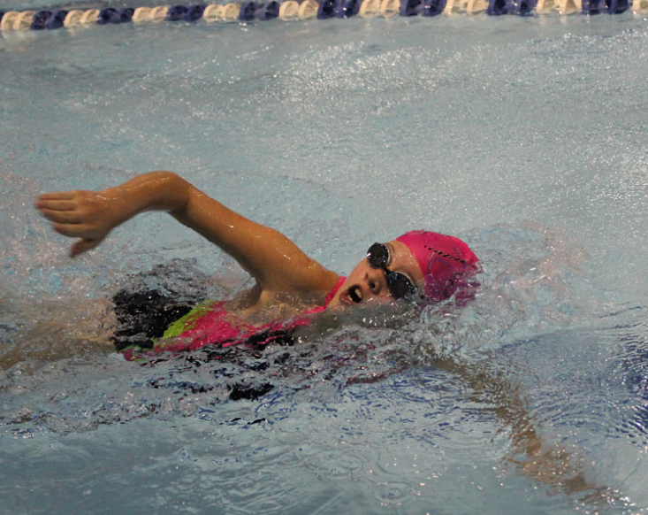 | Немного истории: первые соревнования по плаванию относятся к рубежу XV—XVI веков (так, в 1515 году прошли состязания пловцов в Венеции). Первая спортивная организация пловцов возникла в Англии в 1869 году («Ассоциация любителей спортивного плавания Англии»). Рост популярности спортивного плавания в конце XIX века связан с началом строительства искусственных бассейнов.
18-19.10.2016 прошло Первенство по плаванию Кронштадтского района. Главной составляющей успеха является – настроение спортсмена. Юные пловцы были достаточно уверены в уровне своей подготовки и личном запасе сил, обладали желанием победы и получали удовольствие от демонстрации своих достижений. | 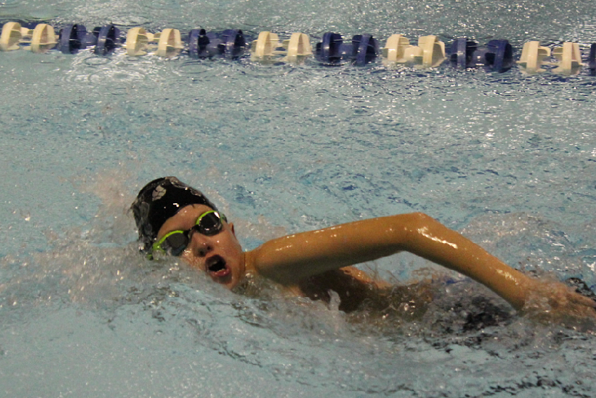
Поздравляем с победой юные пловцы!  Удачи тренерско- преподавательскому составу: Чигринской Марине Валерьевне, Прокошиной Светлане Викторовне, Крюкову Владиславу Владимировичу.  Соревнование – это экзамен для спортсмена и для его тренера.  Каждодневные изнурительные тренировки, строгий режим, большие физические нагрузки – это все становится базой, фундаментом для того, чтобы выйти победителем. | 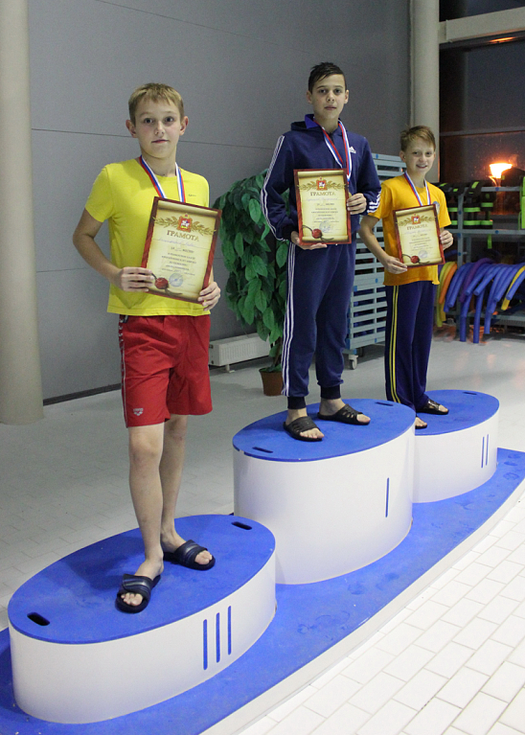
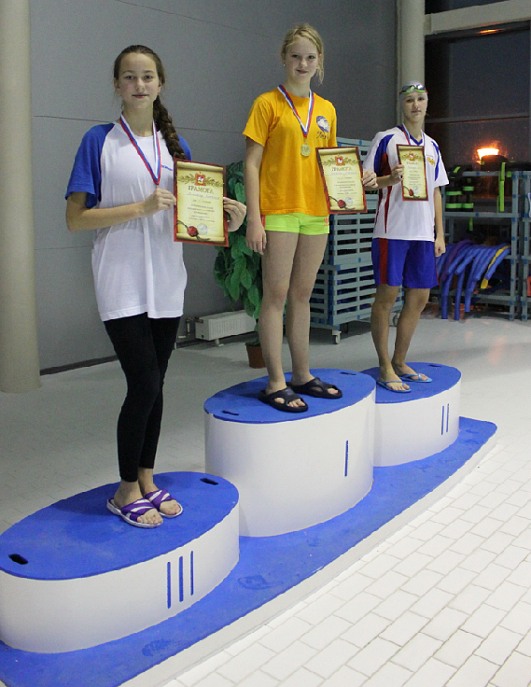 | Желаю “не перегореть”, сохранить бойцовский дух, сконцентрироваться и выложиться по максимуму! Сделай все от тебя зависящее и пусть тебе, хоть чуть-чуть, поможет Фортуна!
инструктор- методист ДЮСШ
Игнатова В.С.

